**Ngày Hội giao lưu năm 2025**

Thực hiện Kế hoạch số: 1469/KH-PGDĐT ngày 02 tháng 10 năm 2024 của Phòng Giáo dục và Đào tạo Tân Hồng về việc tổ chức “Ngày Hội giao lưu học sinh tiểu học huyện Tân Hồng năm học 2024 - 2025”.

Ngày Hội giao lưu năm 2025 được tổ chức tại Trường Tiểu học An Phước, với mục đích:

- Thúc đẩy phong trào thi đua dạy tốt - học tốt, phát huy năng lực sáng tạo của giáo viên và học sinh trong trường.

- Tạo điều kiện cho giáo viên và học sinh được giao lưu, học tập kinh nghiệm giữa các lớp trong trường.

- Học sinh được củng cố và hiểu biết thêm một số kiến thức, kĩ năng.

- Tăng cường sự phối hợp chỉ đạo giữa BGH với Đội TNTP Hồ Chí Minh trong hoạt động giáo dục, vui chơi cho thanh thiếu nhi trường học.

Trường Tiểu học An Phước tổ chức phần giao lưu chữ đẹp cấp trường cho học sinh từ khối 1 đến khối 5 nhằm tạo nguồn và tuyển chọn học sinh tham gia Hội giao lưu cấp huyện.

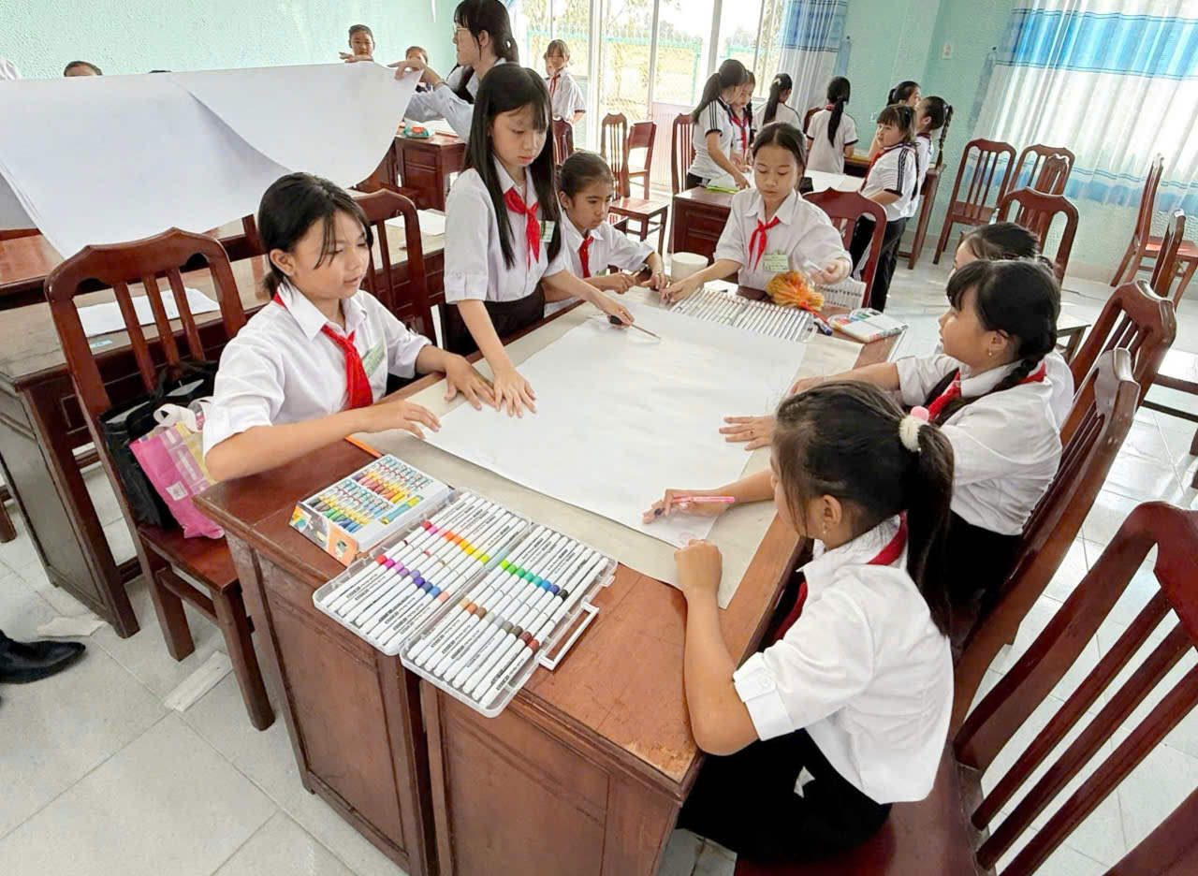

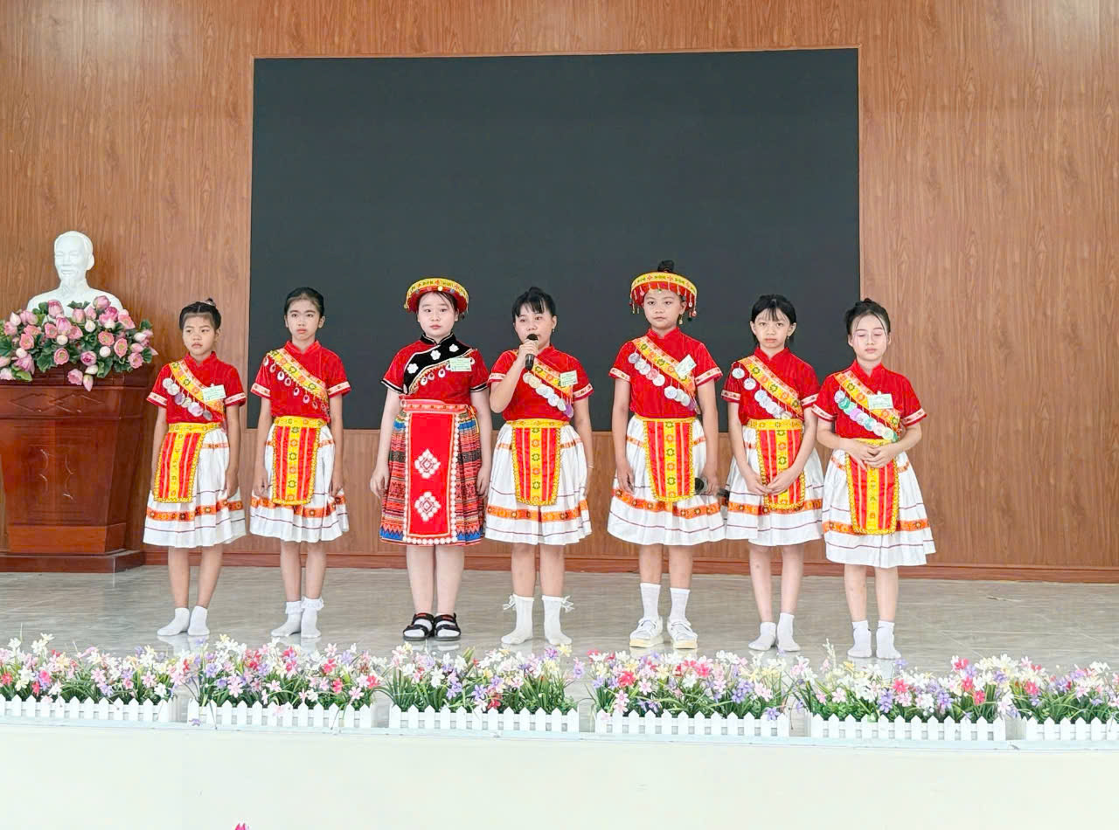

*Hình ảnh tham gia Hội giao lưu*

Ngày Hội giao lưu được tổ chức vào ngày 20/12/2024 và tham gia cấp huyện ngày 31/3-01/4/2025 ./.

*Tác giả: Đặng Thị Hồng Kiều*